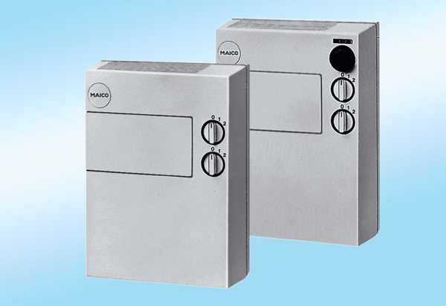Frisslevegő berendezés POL 100Csomagolási egység: 1 darabVálaszték:
Termékszám: 0082.0052Gyártó: MAICO

